《统计学》（五）
一、填空题（4题，每空格1分，共10分）

1．统计指数按其反映对象的范围不同，可分为 个体指数 和 总指数 。
2．变量按其性质可分为 确定性变量 和 随机性变量 。
3．统计调查按组织形式分，可分为 统计报表制度 和 专门调查 。
4．抽样推断的组织方式有： 简单随机抽样 、 类型抽样 、 机械抽样 、
整群抽样 和多阶段抽样。

二、单项选择题（10题，每小题1分，共10分）
1 | 2 | 3 | 4 | 5 | 6 | 7 | 8 | 9 | 10
A | A | D | A | B | C | C | C | B | A
1. 统计表从内容上看，主要由（ A ）组成。
A主词和宾词 B 各标题和数字 C总体及分组 D 标志和指标
2. 算术平均数、几何平均数和调和平均数，从数量关系的角度分析，如同一资料计算这三种平均数，其结果可用下述不等式表示( A )
A算术平均数≥几何平均数≥调和平均数
B算术平均数≤几何平均数≤调和平均数
C几何平均数≥调和平均数≥算术平均数
D几何平均数≤调和平均数≤算术平均数
3. 某连续型变量数列，其末组为开口组，下限为210，知其邻组的组中值为180，则末组组中值为 （ D ）
A 230 B 260 C 185 D 240
4. 对10000名大学生抽取4%进行调查，获奖学金学生比重为10%，概率为99.73%（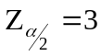），在不重复抽样的情况下，获奖学金比率的极限抽样误差是：（ A ）
A 4.4% B 4.5% C 0.09% D 0.9%
5. 废品率和每一吨铸件成本（元）之间的回归方程为Y=256+2X，这说明：（ B ）
A废品率每增加1%，成本增加256元；
B废品率每增加1%，成本增加2元；
C废品率每增加1%，铸件成本每吨增加256元；
D废品率不变，铸件成本为256元。
6. 一段时间内累积增长量与增长速度存在一定的联系，可用公式表示为：（ C ）
A 累积增长量=定基增长速度×前一期水平
B累积增长量=环比增长速度×前一期水平
C累积增长量=定基增长速度×最初水平
D累积增长量=环比增长速度×最初水平
7. 按人口平均的粮食产量是 （ C ）
A 比较相对指标 B 结构相对指标 C 强度相对指标 D 平均指标
8.为了了解全国钢铁企业生产的基本情况，可对首钢、宝钢、武钢、鞍钢等几个大型钢铁企业进行调查，这种调查方式是( C )。
A. 非全面调查 B. 典型调查 C. 重点调查 D. 抽样调查
9.假如各个标志值都增加5个单位，那么算术平均数会：( B )。
A. 增加到5倍 B增加5个单位 C不变 D无法判断
10.两个变量间的相关关系称为（ A ）。
A. 单相关 B. 复相关 C完全相关 D正相关

三、多项选择（5题，每小题2分，共10分）

1 | 2 | 3 | 4 | 5
ACD | ABD | ABCE | ABE | ABDE
1．下列指标中属于质量指标的是：（ ACD ）。
A 废品率 B商品库存量 C劳动生产率
D.成本利润率 E销售额
2全国人口普查属于（ ABD ）。
A专门调查 B 一次性调查 D 定期调查
C 不定期调查 E经常性调查
3.下列时间数列中，哪些直接相加无意义（ABCE ）。
A.年高校在校学生数数列 B.年末职工人数数列
C.月流动资金周转次数数列 D.年铁路新通车里程数数列
E.年平均单位产品成本数列
4.平均指标（ABE ）。
A.是总体一般水平的代表值 B.是反映总体分布集中趋势的特征值
C.是反映总体分布离中趋势的特征值 D.可用来分析现象之间的依存关系
E.只能根据同质总体计算
5. 在组距数列中，组中值（ ABDE ）。
A上限和下限之间的中点数值 B 用来代表各组标志值的平均水平
C 在开放式分组中无法确定 D就是组平均数
E在开放式分组中，可以参照相邻组组距确定

四、是非判断题（10题，每小题1分，共10分）

1 | 2 | 3 | 4 | 5 | 6 | 7 | 8 | 9 | 10
√ | × | × | √ | √ | × | √ | √ | × | ×
1.机械抽样一般采用不重复抽样的方式。（ √ ）
2.统计调查是整个统计工作的基础，只要有准确的统计资料，统计分析就一定能得出正确的结论。（ × ）
3.直方图的各矩形是分开排列的。（ × ）
4.当各组的变量值所出现的频率相等时，加权算术平均数中的权数就失去作用，因而，加权算平均数也就等于简单算术平均数。（ √ ）
5.统计分组的关键在于正确的选择分组标志和科学地划分各组界限。（ √ ）
6.定距数据是数据的最高等级，可以比较大小和进行四则运算。（ × ）
7.一般地，指标总是依附于总体上，而总体单位则是标志的直接承担者。（ √ ）
8.指数因素分析法可用于动态分析，也可用于静态分析。 （ √ ）
9．统计调查的首要问题是确定调查的范围。 （ × ）
10.总变差等于回归变差和剩余变差之差。（ × ）

五、简答题（2题，每小题5分，共10分）

l.统计指标与统计标志有何区别与联系。
答：两者的区别主要表现在：（共2分）
（1）反映的范围大小不同。（2）表述形式不同。
两者的联系主要表现在：（共3分）
（1）具有对应关系。（2）具有汇总关系。（3）具有变换关系。

2.简述编制时间序列的原则。
答：保证时间序列中各指标数值的可比性，是编制时间序列的基本原则。其具体原则是：

1.时间跨度尽可能一致；2.总体范围一致；3.指标的经济内容一致；4.计算方法、计量单位一致。

六、计算题：（5题，共50分）

l．某商店两种商品的销售资料如下：
商品 | 单位 | 销售量 |  | 单价
商品 | 单位 | 基期 | 报告期 | 基期 | 报告期
甲  乙 | 件  公斤 | 50  150 | 60  160 | 80  120 | 100  140
要求：（1）计算两种商品销售量总指数及由于销售量变动影响销售额的绝对额；
（2）计算两种商品销售价格总指数及由于价格变动影响销售额的绝对额。
（3）利用指数体系，推算两种商品销售额指数（10’）
计算：（1）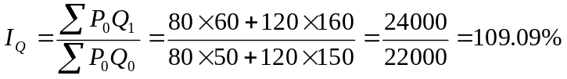
（4分）
（2）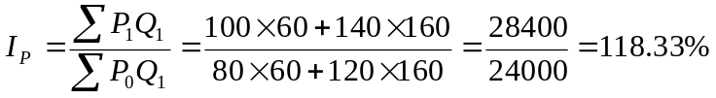
（4分）
（3）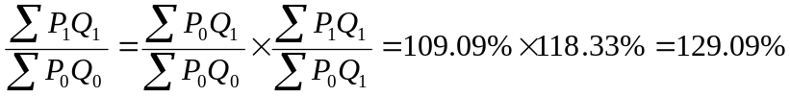（2分）

2．甲、乙两车间工人生产同一产品，其日产量分组资料如下表：
甲车间 |  | 乙车间
日产量（件） | 工人数 | 日产量（件） | 工人数
15  17  18  20 | 4  5  10  6 | 13  15  17  18 | 3  5  10  2
合计 | 25 | 合计 | 20
要求：（1）计算甲、乙两车间的平均日产量
（2） 计算甲、乙两车间的平均差
（3）试说明甲、乙两车间平均日产量的代表性。（14’）
解：（1）甲的日均产量：（4分）
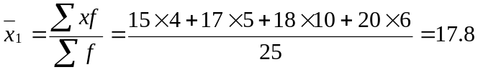（件）
乙的日均产量：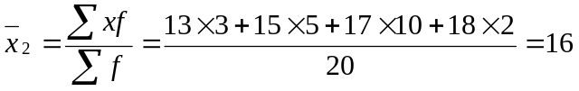（件）
（2）甲的平均差：（4分）
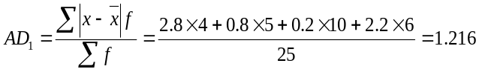（件）
乙的平均差：
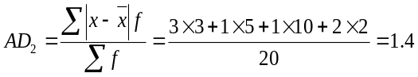（件）
（3）计算平均差系数：（4分）
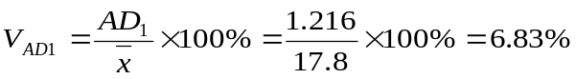
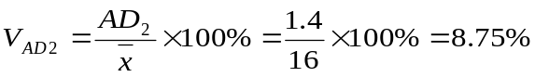

因为：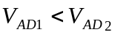，所以甲车间的日产量较好些。（2分）

3．某企业历年销售额（单位：10万元）资料如下：
年 份 | 2000 | 2001 | 2002 | 2003 | 2004 | 2005 | 2006
销售额 | 241 | 246 | 252 | 257 | 262 | 276 | 281
要求：(1) 用最小二乘法拟合直线趋势方程。
(2) 预测2008年的销售额（共10分）

年份 | 销售额y | t | ty | t²
2000  2001  2002  2003  2004  2005  2006 | 241  246  252  257  262  276  281 | -3  -2  -1  0  1  2  3 | -723  -492  -252  0  262  552  843 | 9  4  1  0  1  4  9
合计 | 1815 | 0 | 190 | 28

（1）设直线趋势方程为：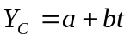
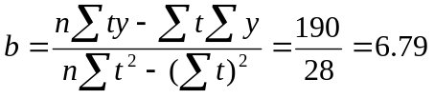
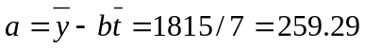
故直线趋势方程为：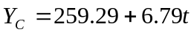 (7分)
（2）2008年的销售额为：
（3分）

4．某公司所辖8个企业生产同类产品的有关资料如下：
企业编号 | 月产量（千件）X | 生产费用（万元）Y
1  2  3  4  5  6  7  8 | 6.1  3.8  5.0  8.0  2.0  7.2  1.2  3.1 | 132  110  115  160  86  135  62  80

要求：（1）计算相关系数，测定月产量与生产费用之间的相关方向和程度。
（2）确定自变量和因变量，并求出直线回归方程。
（3）计算估计标准差误差。（16’）
解：先求相关数据：∑X=36.4，∑Y=880，∑XY=4544.6，
∑X²=207.54，∑Y²=104214 （2分）
（1）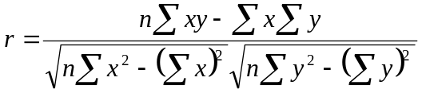
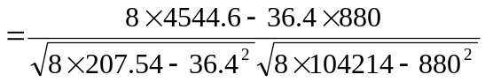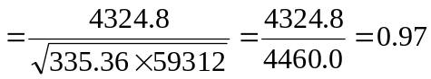 （两变量之间高度正相关）（5分）
（2）设自变量x：月产量，因变量y：生产费用，则直线回归方程为：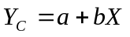
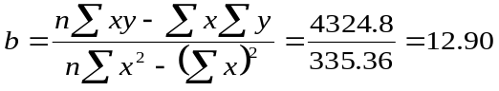
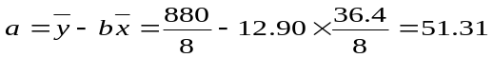
直线回归方程为：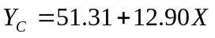 （5分）
（3）估计标准误差：（4分）

